МИНИСТЕРСТВО ОБРАЗОВАНИЯ РЕСПУБЛИКИ БЕЛАРУСЬ
УЧРЕЖДЕНИЕ ОБРАЗОВАНИЯ
«МОГИЛЕВСКИЙ ГОСУДАРСТВЕННЫЙ УНИВЕРСИТЕТ
ИМЕНИ А.А. КУЛЕШОВА»
СОЦИАЛЬНО-ГУМАНИТАРНЫЙ КОЛЛЕДЖ

Дисциплина
Конструирование программ и языки программирования

ОТЧЁТ
по лабораторной работе № 9

Разработка программ с использованием структур и перечислений

Учащийся В.А.Бондарьков
Группа ПОСШ-21
Проверила О.А.Дробышевская

Могилев 2022
Цель работы: выработать умение программы с использованием операторов цикла.

Техническое обеспечение: Клавиатура, дисплей, мышь, ноутбук.

Программное обеспечение: Операционная система Windows ,Visual Studio C#, MS Word.
СОДЕРЖАНИЕ отчета

- Задание:
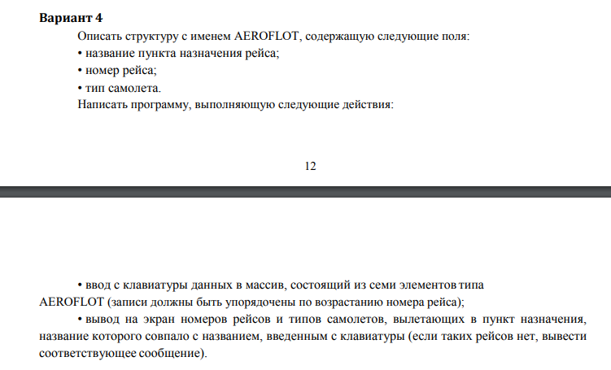
Решение: 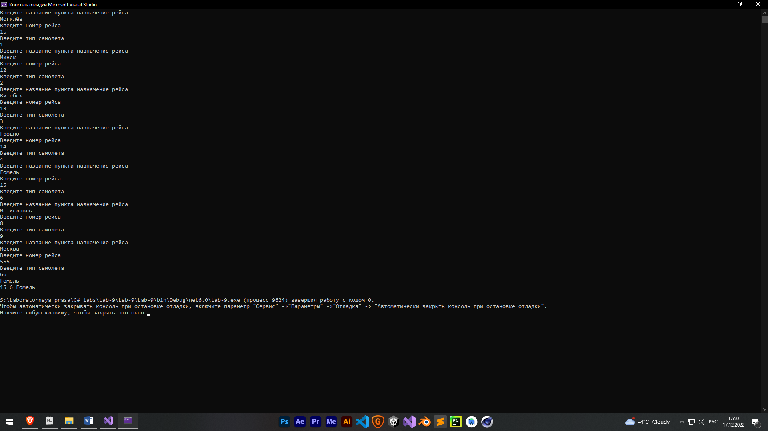

Листинг программы:
class Program
{
const int NUMBER_OF_FLIGHTS = 7;

public static void Main(string[] args)
{
Aeroflot[] Flights = new Program.Aeroflot[NUMBER_OF_FLIGHTS];

GetValues(Flights);
SortFlights(Flights);

int matches = 0;
string DestinationToCompare = Console.ReadLine();

for (int i = 0; i < Flights.Length; i++)
{
if (Flights[i].Destination == DestinationToCompare)
{
Console.WriteLine(Flights[i].Number + " " + Flights[i].PlaneModel + " " + Flights[i].Destination);
matches++;
}
}

if (matches == 0)
{
Console.WriteLine("Совпадений нету.");
}
}

public struct Aeroflot
{
public string Destination;
public string Number;
public string PlaneModel;
}

static void GetValues(Aeroflot[] Flights)
{
for (int i = 0; i < NUMBER_OF_FLIGHTS; i++)
{
Aeroflot flight = new Aeroflot();

Console.WriteLine("Введите название пункта назначение рейса");
flight.Destination = Console.ReadLine();
Console.WriteLine("Введите номер рейса");
flight.Number = Console.ReadLine();
Console.WriteLine("Введите тип самолета");
flight.PlaneModel = Console.ReadLine();

Flights[i] = flight;

}
}

static void SortFlights(Aeroflot[] Flights)
{

}
}

Контрольные вопросы

- Что такое структуры? Чем их отличие от классов?
Структура (struct) — композитный тип данных, инкапсулирующий без сокрытия набор значений различных типов. Порядок размещения значений в памяти задаётся при определении типа и сохраняется на протяжении времени жизни объектов, что даёт возможность косвенного доступа (например, через указатели).
Структра схожа с классом, она так же может иметь в себе перечень неких данных и даже методов. Но: структура не поддерживает наследование, имплементирование, ее можно объявить внутри класса, структура является дополнительным сборным типом данных.

- В чем назначение структур?
Структуры относятся к типам значений, и поэтому ими можно оперировать непосредственно, а не по ссылке. Следовательно, для работы со структурой вообще не требуется переменная ссылочного типа, а это означает в ряде случаев существенную экономию оперативной памяти.

- Что такое перечисления? Для каких целей они используются?
Перечисление – это определяемый пользователем целочисленный тип, который позволяет специфицировать набор допустимых значений, и назначить каждому понятное имя.
Перечисления обозначают целые значения, то их можно, например, использовать для управления оператором выбора switch или же оператором цикла for.

